**一、官网会议投稿通道显示方式：**

步骤一：直接点击官网首页“论坛投稿”，进入投稿界面，若未注册人员，需先注册完成后进入投稿界面。

步骤二：根据投稿需填写项完成信息填报，选择对应专题及报告类型，上传对应文件。

第三届

**2023**

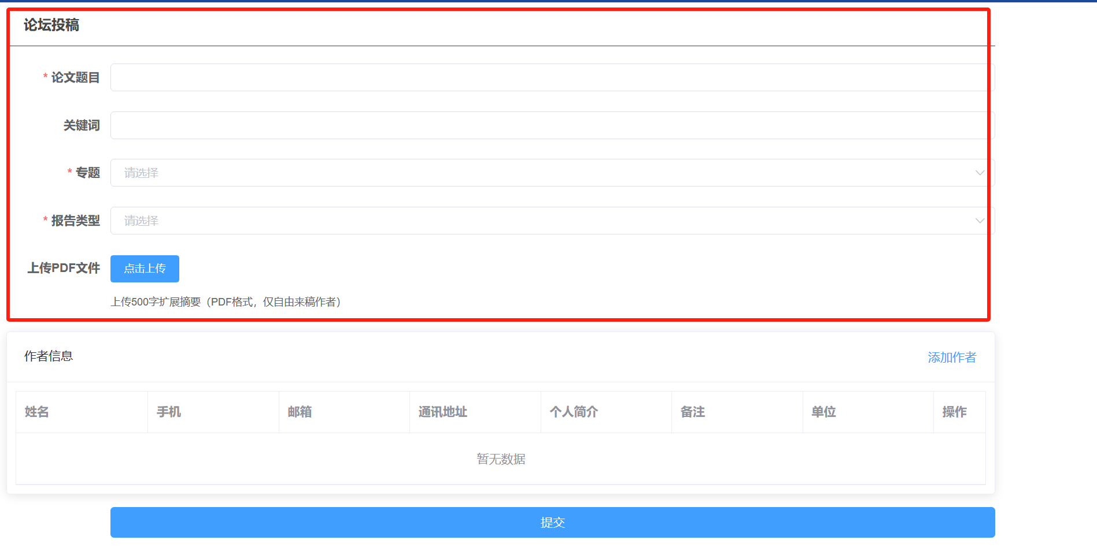

步骤三：作者信息填写需点击“添加作者”完成作者信息编辑，若是团队投稿，则添加多位作者信息，完成投稿。

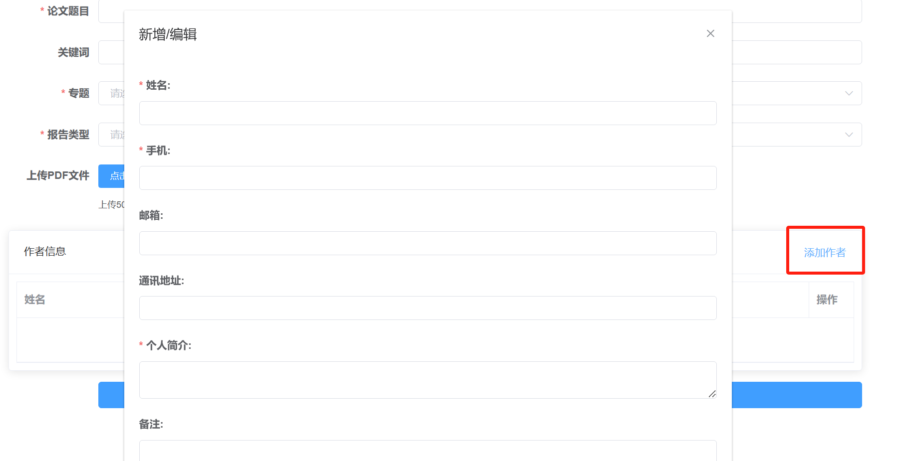

2023年03月31日-04月03日 ·广州白云国际会议

关于论坛投稿咨询请联系guangzi@sztu.edu.cn。